EIER FLYER

Sie suchen ein kreatives Projekt?

Nach einer einleitenden aufregenden Spielgeschichte bekommen die Kinder den Auftrag ein flugtaugliches Gerät aus vorgegebenen Materialien so herzustellen, dass ein rohes Ei einen Flug aus ca. 5 Meter Höhe problemlos überlebt.

Ort: In der Schule oder ein beliebiger Ort, von wo aus verschiedenen Höhenstufen das Flugobjekt abgeworfen werden kann.

Organisationsform: Kleingruppenarbeit

Zeitdauer: ca. 2 Stunden

Geeignetes Alter: ab der 2.Schulstufe

Kosten: 2 Stunden, 1 Betreuer € 4/ Schüler, Material inkludiert

Spannung – Spaß – volle Konzentration … für alle Beteiligten ein erfüllendes und unterhaltsames Projekt!

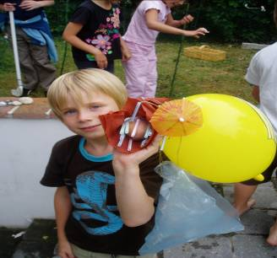 | 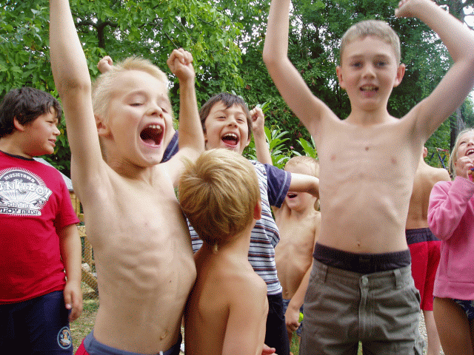 | 